Guía2. Desarrollo Proyecto APT
Asignatura Capstone

1. Resumen avance Proyecto APT
A continuación, encontrarás distintos campos que deberás completar con la información solicitada.

Resumen de avance proyecto APT | El proyecto SOC Report Manager ha logrado un avance significativo en la construcción del pipeline ETL (Extracción, Transformación y Carga), cumpliendo con el objetivo principal de automatizar la ingesta y estructuración de la información de seguridad.  Actividades Realizadas y Objetivos Cumplidos:  - Ingesta de Datos (Gmail Trigger): Se ha implementado y ajustado el trigger de n8n para la detección y descarga automática de correos, utilizando un filtro avanzado (in:anywhere newer_than:60d...) que discrimina entre Reportes de Cierre (PDF) y Alertas de Seguridad (Cuerpo de Correo), asegurando la captura de la fuente de datos.  - Separación y Pre-procesamiento: Se ha implementado un Flujo de Decisión ({{ $json.hasPdf }} is true) con nodos de Code in JavaScript dedicados. Esto permite:  - Aislar adjuntos PDF para el procesamiento del cierre de turno.  - Identificar la existencia de PDF para encaminar el flujo.  - Persistencia de Datos Crudos (Rama True): Se logró la integración con Google Cloud Storage (GCS) a través de una solicitud HTTP, asegurando que los archivos PDF originales se guarden en el bucket con una estructura lógica de archivos (fecha/día/turno) para la trazabilidad y auditoría.  - Transformación Estructurada (Gemini AI): Se ha integrado Gemini AI para la transformación de datos. Se logró enviar el contenido binario del PDF al endpoint de la IA, utilizando un System Instruction que exige la devolución de SOLO JSON válido según un esquema estricto (responseSchema). Esto cumple el objetivo de transformar texto no estructurado en datos listos para el análisis.  - Limpieza de Transformación: Se implementaron nodos de Code in JavaScript (JSON.parse(raw)) inmediatamente después de la IA para sanear el output de Gemini (eliminando caracteres extraños, espacios o wrappers no deseados), garantizando la calidad del JSON antes de la carga final.  - Modelado de Datos (BigQuery): Se ha definido y construido la estructura de carga final. La etapa de diseño del Modelo Relacional ha concluido con la decisión de crear dos Tablas de Hechos separadas (una para cierres de turno y otra para alertas), lo que se ajusta a la naturaleza dual de los datos.
Objetivos | Objetivo General(Sin camios):  Automatizar la gestión de reportes de turno y alertas de seguridad generados en el centro de operaciones de ciberseguridad SC2, mediante una solución que permita organizar la información, reducir procesos manuales y facilitar análisis avanzados para la toma de decisiones.  Objetivos Especificos(Pequeños ajustes):  Objetivo Estado actual Logros claves  Conectar el sistema de correo electrónico para descargar automáticamente los reportes de turno y alertas de seguridad. Cumplido Configuración de Gmail Trigger en n8n con filtro avanzado para discriminar tipos de reportes.  Implementar un proceso de estandarización y deduplicación de la información recibida desde distintos analistas. En Progreso (Transformación) Estandarización a JSON Schema forzado con Gemini. Pendiente de optimizar la deduplicación a nivel de carga en BigQuery.  Diseñar y desplegar una base de datos en Google Cloud Platform para almacenar y organizar reportes y alertas de forma segura y escalable. Cumplido (Modelado) Despliegue de BigQuery con el diseño robusto de dos Tablas de Hechos separadas (Cierres y Alertas) para mejor escalabilidad y análisis.  Configurar flujos de ingesta y transformación de datos mediante n8n y procesamiento con IA (GPT). Cumplido (Flujo Operacional) Flujos end-to-end implementados, incluyendo lógica de decisión (PDF/Alerta) y nodos de limpieza JavaScript para asegurar la calidad, además de utilizar IA Gemini.  Asegurar la portabilidad del sistema utilizando contenedores Docker. Cumplido (Arquitectura) La orquestación en n8n está lista para ser desplegada en un contenedor Docker, garantizando portabilidad e independencia de infraestructura.  Desarrollar dashboards interactivos en Looker Studio que permitan visualizar métricas clave y correlacionar reportes con alertas. Pendiente Se ha pospuesto para asegurar la estabilidad del modelo de datos en BigQuery.  Integrar las observaciones de turno y las alertas procesadas como insumo para generar indicadores y habilitar análisis predictivos con BigQuery ML. Pendiente Se iniciará el Entrenamiento de Gemini (prompting avanzado) y la configuración inicial de modelos en BigQuery ML.
Metodología | Se mantiene el uso de la Metodología Ágil y la división de trabajo por tareas semanales. El ajuste se centra en la Priorización de la Estabilidad (Fase 1) sobre la Visualización (Fase 3):  - Prioridad 1: Estabilización y Calidad del Dato: Enfocarse en reforzar el manejo de errores en n8n para las fallas de la IA y asegurar la gobernanza de credenciales (IAM). La calidad de los datos es la base del análisis.  - Prioridad 2: Enriquecimiento IA: Mover de un prompt estático a un prompt avanzado (Few-Shot Learning) y finalizar la integración de la rama False (Alertas de Correo) para completar ambos flujos.  - Prioridad 3: Valor de Negocio: Una vez que BigQuery esté consolidado y limpio, se iniciará la construcción de Looker Studio y el desarrollo de modelos predictivos en BigQuery ML.
Evidencias de avance | En esta etapa del proyecto se han desarrollado y documentado avances clave que permiten dar cuenta de la correcta implementación del flujo definido para el Soc Report Manager. Las principales evidencias son las siguientes:  - Extracción y Filtrado Inicial (Gmail Trigger)  El Gmail Trigger es la fuente de datos. La calidad de la ingesta se valida con el uso de un filtro avanzado (API Query) que extrae específicamente lo que el SOC necesita, segregando la información desde el origen:  Componente Objetivo Query de evidencia  Filtro de Extracción Extraer correos de los últimos 60 días, buscando PDFs (Reportes de Turno) O Alertas específicas (correos sin adjunto). `in:anywhere newer_than:60d **  Evidencia Clave La operación OR lógica (``) Garantiza que el pipeline no pierde información, sino que identifica proactivamente dos tipos de documentos de seguridad: 1. Cierres (por la presencia de PDF y asunto) y 2. Alertas (por la ausencia de adjunto y las palabras clave en el asunto/cuerpo).  IMG de evidencia:  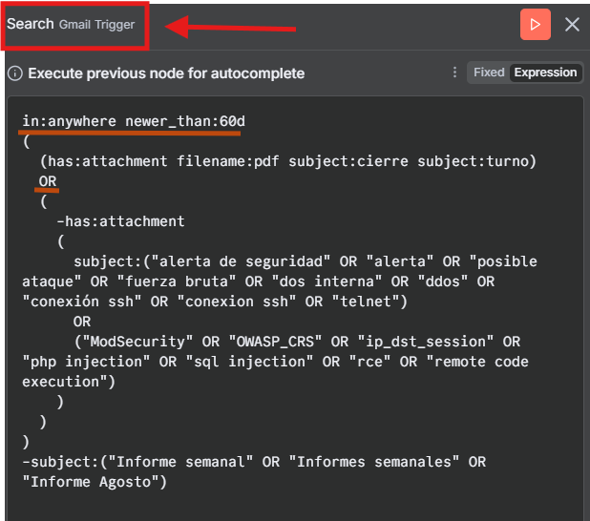  - Lógica de Segregación de Flujo (Code Node y Decisión)  Una vez extraído el correo, el flujo se divide. Usamos un código en Javascript para formalizar la existencia del PDF y un nodo de decisión para crear los dos caminos de procesamiento (el de PDF se envía a Gemini PARA EL json estructurado, el cuerpo de la alerta se envía a Gemini para la interpretación de texto).  Paso Elemento N8N Lógica/Código de evidencia  1-Detección de PDF Code In JavaScript (Crea la bandera hasPdf) ```javascript const bin = $binary  2-Decisión Nodo IF (Condición) Condición: {{ $json.hasPdf }} is true  3-Flujos Resultantes Ramas TRUE / FALSE TRUE (Flujo PDF/Reporte): Inicia la extracción del PDF, subida a Cloud Storage, y posterior transformación a JSON Estructurado. FALSE (Flujo Alerta/Email): Inicia la interpretación del cuerpo del correo por Gemini para generar un JSON de {"siem":..., "detalle":...}.  IMG de las Evidendias:  1-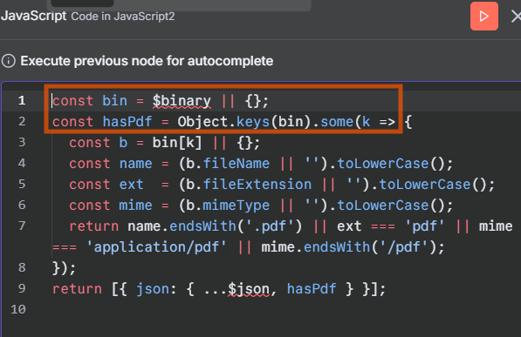  2-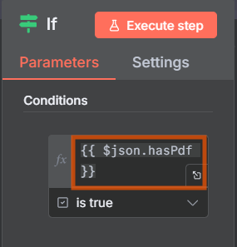  3-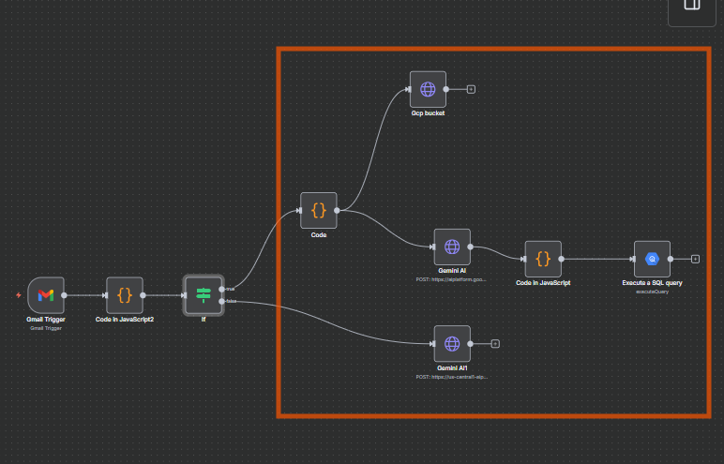  Evidencia Clave: Este mecanismo valida el cumplimiento del objetivo de automatización y estandarización, ya que garantiza que cada tipo de input (el reporte completo o la alerta) recibe su proceso de transformación adecuado y es enviado a su respectiva Tabla de Hechos en Bigquery.

2. Monitoreo del Plan de Trabajo
Examina cuidadosamente tu plan de trabajo, enfocándote especialmente en la columna de estado de avance y ajustes.

Plan de Trabajo
Competencia o unidades de competencias | Actividades | Recursos | Duración de la actividad | Responsable[1] | Observaciones | Estado de avance | Ajustes
Ofrecer propuestas de solución informática / Construir el modelo arquitectónico de una solución sistémica / Gestionar proyectos informáticos | Diseño de la arquitectura | Documentación, herramientas de diagramación (Draw.io, Lucidchart). | 1 semana | Todo el equipo | Puede requerir ajustes según observaciones del docente. | Completado | Señala los ajustes o reformulaciones que has realizado.
Desarrollar soluciones de software / Implementar soluciones sistémicas integrales para automatizar y optimizar procesos de negocio | Configuración de n8n en Docker | Docker, VM en GCP. | 1 semanas | Nayerly | Posibles dificultades en permisos de red y credenciales. | Completado
Desarrollar la transformación de grandes volúmenes de datos | Procesamiento de correos y archivos PDF | Gmail API, gemini API, plantillas de extracción. | 3 semanas | Denisse | Riesgo de incompatibilidad en formatos de PDF o estructura de alertas. | Completado
Construir modelos de datos para soportar los requerimientos de la organización | Integración con bases de datos | Cloud storage, BigQuery. | 1 semana | Moisés | Posibles retrasos en la configuración de permisos IAM. | Completado
Desarrollar la transformación de grandes volúmenes de datos para la obtención de información y conocimiento de la organización. | Creación de dashboards en Looker Studio | Looker Studio | 2 semanas | Nayerly | Puede requerir iteraciones para definir métricas relevantes al SOC. | En curso
Elaborar proyectos innovadores que agreguen valor a contextos sociales y productivos | Implementación de análisis predictivo | BigQuery ML | 2 semanas | Moisés | Puede requerir limpieza de datos para entrenar modelos. | No iniciado

3. Ajustes a partir del monitoreo
Profundiza en las observaciones de tu plan de trabajo. Analiza las actividades planificadas y señala qué aspectos facilitaron u obstaculizaron la ejecución del plan. Plantea cómo abordaste y/o abordarás los obstáculos. Por último, señala los ajustes que realizaste al plan de trabajo a partir de este análisis.

Factores que han facilitado y/o dificultado el desarrollo de mi plan de trabajo: Describe los factores que han facilitado y/o dificultado el desarrollo de tu Proyecto APT hasta ahora. En el caso de las dificultades debes describir qué acciones tomaste y/o tomarás para solucionarlas.
En general hemos contado con buenas bases técnicas que nos han facilitado varias etapas de nuestro flujo por ejemplo ya teníamos experiencia previa en Docker y Google Cloud, lo que permitió levantar rápidamente servicios. También el hecho de haber comprado un dominio propio nos dio la posibilidad de trabajar con mayor orden y seguridad. Otro factor positivo fue la división del trabajo con metodología ágil, lo que nos permitió organizarnos mejor y mantener avances semanales.
Sin embargo, también hemos enfrentado varias dificultades, una de las más grandes ha sido el diseño del modelo relacional, ya que nos tomó mucho tiempo discutir cómo estructurar las tablas para que se ajustaran a la naturaleza de los datos, pensamos en un modelo estrella tradicional, pero al final optamos por tener dos tablas de hechos, una para los reportes de cierre en PDF y otra para los correos de alertas. Esta decisión requirió bastante análisis y ajustes porque no es lo usual, pero se adapta mejor a nuestro flujo.
Otra dificultad fue la integración con Cloud Storage y la IA de Gemini. Aunque logramos subir PDFs al bucket, tuvimos problemas con archivos que no se leían bien o tenían caracteres mal formateados. Esto nos obligó a implementar nodos de limpieza en JavaScript. Además, todavía no hemos podido avanzar con la IA, Si bien ya tenemos prompts funcionales, sabemos que aún falta mejorar la calidad de la extracción y enriquecer los datos

Actividades ajustadas o eliminadas: Señalar los ajustes que realizaste a tu plan de trabajo o actividades que eliminaste y, justifica por qué lo hiciste. En el caso de que tu plan de trabajo no haya requerido ni requiera ajustes, justifica esta decisión a partir de los facilitadores que te han permitido desarrollarlo como fue planeado.
No hemos eliminado ninguna actividad, pero sí hemos hecho varios ajustes ej: reorganizamos el bucket en GCP para que los archivos se guarden por fecha, día y turno, lo que nos facilita la trazabilidad, también ajustamos los prompts de Gemini para que incluyan reglas más claras, después de ver que la extracción inicial no era suficientemente limpia. Otro ajuste importante fue el tema de credenciales y accesos en GCP: al principio lo tomamos como algo menor, pero terminó siendo una tarea clave, ya que sin eso no podíamos conectar los distintos servicios. Finalmente, el modelo relacional fue uno de los puntos que más se transformó respecto a lo planeado, pasando de un diseño simple a uno más robusto con múltiples dimensiones y dos tablas de hechos separadas

Actividades que no has iniciado o están retrasadas:
En caso de que no hayas iniciado actividades o estén retrasadas de acuerdo a tu planificación, señala los motivos por los que no has podido cumplir dichos plazos y qué estrategias utilizarías para avanzar en dichas actividades y no afectar tu proyecto APT.
Entre las actividades que aún no hemos iniciado o que están retrasadas se encuentra el entrenamiento de Gemini AI, ya que hasta ahora solo hemos trabajado con prompts estáticos. También está pendiente la integración completa de los correos electrónicos, porque queremos asegurarnos de que la IA pueda procesar tanto reportes de cierres de turnos como las alertas desde el cuerpo del correo. Finalmente, el dashboard en Looker Studio aún no lo construimos, porque decidimos esperar a tener consolidado el modelo de datos en BigQuery antes de avanzar en la visualización. Como estrategia para no perder el tiempo planificamos dividirnos e investigar estas tareas para poder terminar lo antes posible y empezar con las siguientes actividades, partiendo por estabilizar primero la ingesta de datos y la limpieza, para luego pasar a la visualización

